План осуществления образовательной деятельности
Дата 21.04.2020г. день недели: вторник Воспитатель: Ласточкина И.И.
Тема недели: Весна повсюду. Живая и неживая природа
№ | Непосредственно организованная образовательная деятельность | Задания для проведения с ребенком
№ 12  вторник | ФЭМП  «Игры с незнайкой»  Задачи: формировать у детей основные компоненты готовности к успешному математическому развитию; помочь ребенку почувствовать удовлетворенность процессом обучения. | Дидактическая игра «Найди заплатку»  Задача: учить подбирать соответствующие фигуры по форме и цвету.  Игровой материал: разноцветные карточки с пустыми «окошками», набор геометрических фигур  Игровое действие: найти недостающую часть по форме и цвету.  Ход игры: Разложить перед ребенком карточки и набор геометрических фигур. Предложить найти нужную фигуру по форме и цвету. Усложнение: Найти две одинаковые фигуры. В случае затруднений следует помочь ребёнку.  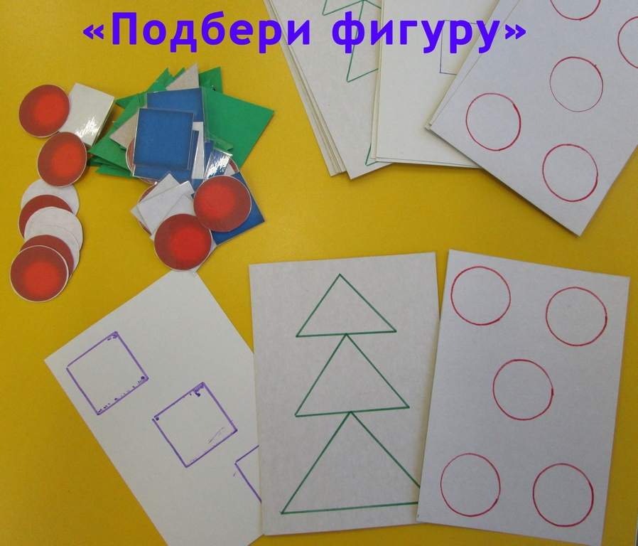  Д/и «Укрась бабочку»  Задача: Развивать умение группировать предметы по цвету. Закреплять знания о геометрической фигуре – круг, о понятиях «один - много, «большой - маленький». Развивать мелкую моторику рук, внимание. Для игры надо вырезать из цветного картона или плотной цветной бумаги силуэты бабочек (интереснее, ели будут разные) и круги разного цвета и размера.  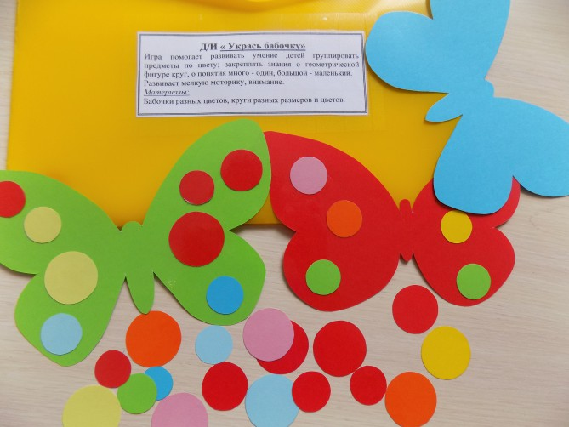  А так – же с детьми можно закреплять счет с помощью пальчиковых игр  «Игрушки»  На большом диване в ряд Куклы Катины сидят: Попеременно хлопают в ладошки.  Два медведя, Буратино И весёлый Чиполлино, И котёнок и слонёнок. Загибают поочерёдно все пальчики.  Один, два, три, четыре, пять. Разгибают поочерёдно пальчики.  Помогаем нашей Кате Мы игрушки собирать. Попеременно хлопают в ладошки и стучат кулачками.  «Посуда»  Раз, два, три, четыре, Чередовать хлопки в ладоши и удары кулачками друг о друга.  Мы посуду перемыли: Одна ладонь скользит по другой по кругу.  Чайник, чашку, ковшик, ложку И большую поварёшку. Мы посуду перемыли, Загибать пальчики, начиная с большого.  Только чашку мы разбили, Ковшик тоже развалился, Нос у чайника отбился. Ложку мы чуть-чуть сломали Разгибать пальчики по одному, начиная с большого.  Так мы маме помогали! Удар кулачками друг о друга, хлопок в ладоши.

